Прайс-лист

Статус: Заказчик
Условия поставки: предоплата 100%

Композитная террасная доска «ЭКОДЭК»
Статус цены/  Объем заказа, кв.м. | Базовые цвета | Дизайнерские цвета
 | Венге (черный), Шоколад, Французский каштан, Пшеничный*, Серый дым | Терракотовый, Янтарный,  Синий, Зелёный
 | Цена, руб. за п.м./кв.м
Розничная цена | 310,00/2151,00 | 357,00/2478,00

При единовременном заказе более 100 м² предоставляется скидка.
При заказе свыше 500 м² расчет стоимости производится индивидуально.

Склад:  Выпуск  под заказ: | цвет:  размеры: фактура: | «Венге» (черный), «Шоколад», «Фр. Каштан», «Пшеничный», «Серый дым»,  140х22х3000, 140х22х4000, 140х22х6000 мм,  «глянец».  террасная доска выпускается от 1000 до 6000 мм с шагом 100 мм, без наценок и в согласованные сроки, с глянцевой или брашированной поверхностью. | 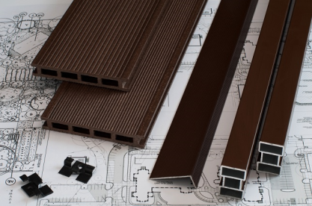

Комплектующие и аксессуары «ЭКОДЭК»:
Наименование | ед. изм. | Статус  цены | Цвет комплектующих и аксессуаров ЭКОДЭК
 |  |  | не окрашенный | в цвет покрытия
Лага монтажная (алюминий, размеры 50х30Х3000мм) | 1 п.м. | розница | 330,00р. | 380,00р.
Лага монтажная (ДПК, цвет чёрный) 35Х60Х3000мм | 1 п.м. | розница |  | 225,00р.
«L-профиль» (алюминий, размеры 22х55Х3000мм) | 1 п.м. | розница | 185,00р. | 245,00р.
Кляймер соединительный, металл (в упаковке 50шт./200шт.) | руб./упак. | розница | 710,00р./2840,00р. | 1010,00р./4040,00р.
Кляймер стартовый, металл (в упаковке 50 шт.) | руб./упак. | розница | 710,00р. | -
Окраска металлических комплектующих осуществляется полиэфирным многокомпонентным порошковым красителем.
Гарантия на окрашенные изделия 1 год.

Для монтажа 1 м² напольного покрытия требуется:
- 6,94 п.м террасной доски;
- 3 п.м. монтажной лаги (шаг между лагами 30-40 см);
- 21 шт. соединительных кляймеров (усреднённый расчёт);
- 3 шт. стартовых кляймера (усреднённый расчёт);
- «L-профиль», по потребности.

Прайс-лист на фасадную панель ЭКОДЭК

Условия поставки: предоплата 100%

НОВИНКА!
Композитная фасадная панель/планкен «ЭКОДЭК»
Статус цены | Базовые цвета покрытия
 | Венге (черный), Шоколад, Французский каштан, Пшеничный*, Серый дым
 | Цена, руб. за п.м./кв.м
Розничная цена | 420,00/1 907,00

При заказе свыше 500 м² расчет стоимости производится индивидуально

Склад:  Выпуск  под заказ: | цвет:  размеры: фактура: | «Венге» (черный), «Шоколад», «Фр. Каштан», «Пшеничный», «Серый дым»,  2200х10х3000 мм  «глянец с текстурой под дерево».  фасадная панель выпускается длиной до 6000 мм с шагом 100 мм, без наценок, в согласованные сроки. По индивидуальному заказу возможен выпуск фасадной панели других цветов. | 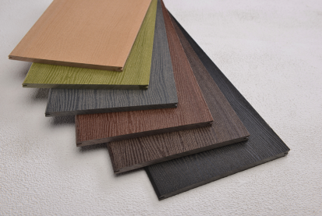

Комплектующие и аксессуары :
Наименование | ед. изм. | Статус  цены | Цвет комплектующих и аксессуаров ЭКОДЭК
 |  |  | не окрашенный | в цвет покрытия
Лага монтажная (алюминий, размеры 50х30Х3000мм) | 1 п.м. | розница | 330,00р. | 380,00р.
Лага монтажная (ДПК, цвет чёрный) 35Х60Х3000мм | 1 п.м. | розница |  | 225,00р.
Кляймер соединительный, металл (в упаковке 50шт./200шт.) | руб./упак. | розница | 710,00р./2840,00р. | 1010,00р./4040,00р.
Кляймер стартовый, металл (в упаковке 50 шт.) | руб./упак. | розница | 710,00р. | -
Окраска металлических комплектующих осуществляется полиэфирным многокомпонентным порошковым красителем.
Гарантия на окрашенные изделия 1 год.
Для монтажа 1 м2 фасадного покрытия ЭКОДЭК требуется:
- 4,54 п.м фасадной панели;
- 2 п.м. монтажной лаги (шаг между лагами 50-60 см);
- 18 шт. соединительных кляймеров (усреднённый расчёт);
- 3 шт. стартовых кляймера (усреднённый расчёт);
- Уголок по потребности.

